**پیش گزارش آزمایشگاه الکترونیک 2**

**آزمایش شماره 8.1 – "*تنظیم کننده ی ولتاژ 1*"**

فائزه معتضدیان – 9532588

**1-تنظیم کننده ولتاژ با استفاده از دیود زنر**

مدار:

(فقط دیود زنربا ولتاژ شکست 6.4ولت پیدا کردم!)

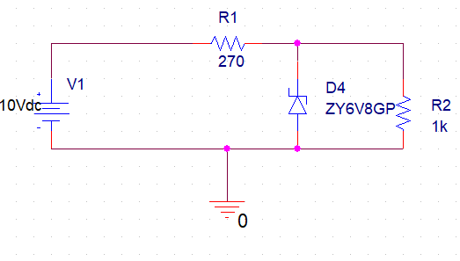

**الف)**به طور نمونه داریم:

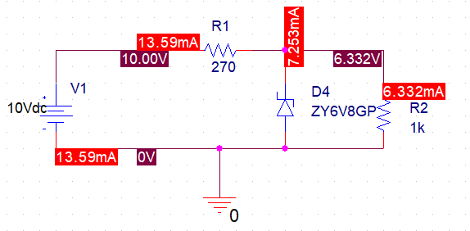

با خواندن مقادیر ولتاژ و جریان جدول را کامل میکنیم:

|  |  |  |  |  |  |  |
| --- | --- | --- | --- | --- | --- | --- |
| 20 | 18 | 16 | 14 | 12 | 10 | Vin(V) |
| 6.379 | 6.374 | 6.368 | 6.361 | 6.350 | 6.332 | Vout(V) |
| 50.45 | 43.06 | 35.67 | 28.29 | 20.93 | 13.59 | Iin(mA) |

**ب)**مقدار ماکسیمم Sv در حالتی رخ میدهد که از 10ولت به 12 ولت میرویم:

Sv_max=(∆Vout/∆Vin)*100%=(0.018/2)*100% = 0.9%

اگر برای کل بازه Sv را محاسبه کنیم:

Sv=(6.379-6.332)*10%=0.47%

**ت**) به صورت نمونه داریم:

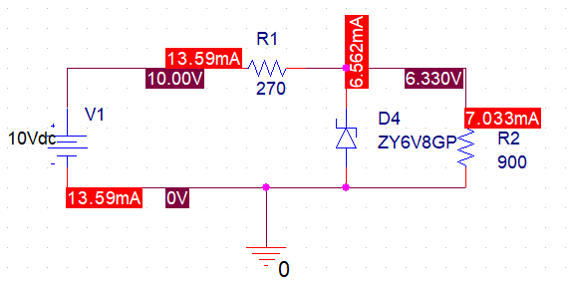

جدول را کامل میکنیم:

|  |  |  |  |  |  |  |  |
| --- | --- | --- | --- | --- | --- | --- | --- |
| 400 | 500 | 600 | 700 | 800 | 900 | 1K | R_L(Ώ) |
| 5.970 | 6.285 | 6.311 | 6.320 | 6.326 | 6.330 | 6.332 | Vout(v) |

**ث)** محاسبه مقدار SL_max

SL=(Vout_minLoad – Vout_maxLoad)/ Vout_normLoad *100% = (5.97-6.332)/6.32 = 5.728%

**2-تنظیم کننده ولتاژ با استفاده از ترانزیستور و دیود زنر:**

شکل مدار: BC140 هم پیدا نشد!

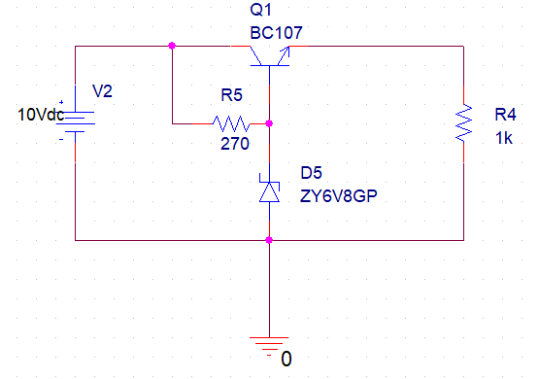

**الف)**به عنوان نمونه داریم:

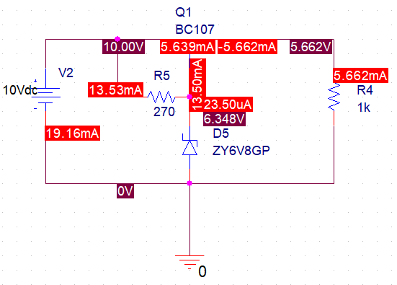

جدول را کامل میکنیم:

|  |  |  |  |  |  |  |
| --- | --- | --- | --- | --- | --- | --- |
| 20 | 18 | 16 | 14 | 12 | 10 | Vin(V) |
| 5.699 | 5.694 | 5.689 | 5.682 | 5.674 | 5.662 | Vout(V) |
| 56.11 | 48.72 | 41.32 | 33.93 | 26.54 | 19.16 | Iin(mA) |

**ب)** در حالت ماکسیمم داریم

Sv_max=(∆Vout/∆Vin)*100%= (5.674-5.662)/2 *100 = 0.6%

و روی کل بازه داریم

Sv= (5.699-5.662)/10 *100 = 0.37%

**ت(** به عنوان نمونه داریم:

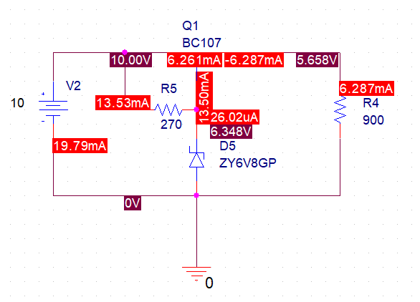

و با تکمیل جدول داریم:

|  |  |  |  |  |  |  |  |
| --- | --- | --- | --- | --- | --- | --- | --- |
| 400 | 500 | 600 | 700 | 800 | 900 | 1K | R_L(Ώ) |
| 5.627 | 5.636 | 5.643 | 5.649 | 5.654 | 5.658 | 5.662 | Vout(v) |

**ث)** محاسبه مقدار SL_max

SL=(Vout_minLoad – Vout_maxLoad)/ Vout_normLoad *100% =(5.627-5.662)/5.649 *100=0.619%

**3-تنظیم کننده ولتاژ سری با مدار فیدبک**

شکل مدار:

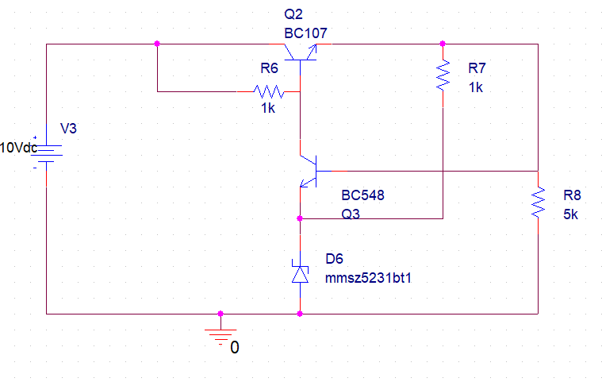

**الف)** ابتدا با تغییر R8 ولتاژ خروجی را روی 6ولت تنظیم کرده:

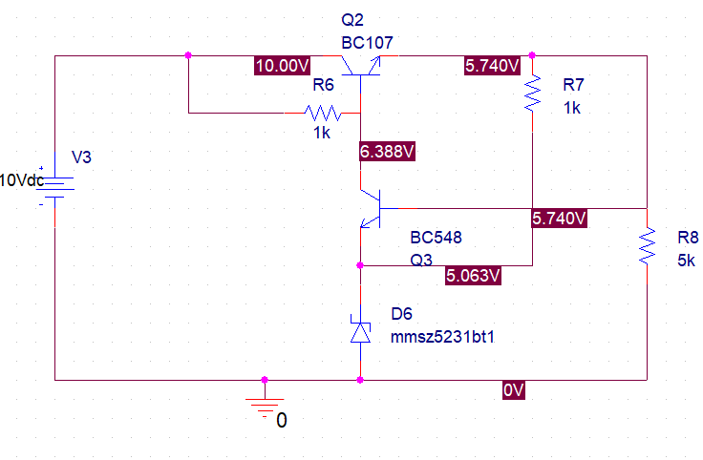

متاسفانه خروجی از مقدار 5.74 بیشتر نشد.

سپس مقاومت بار را به مدار اضافه کرده و جدول را تکمیل میکنیم.

نمونه:

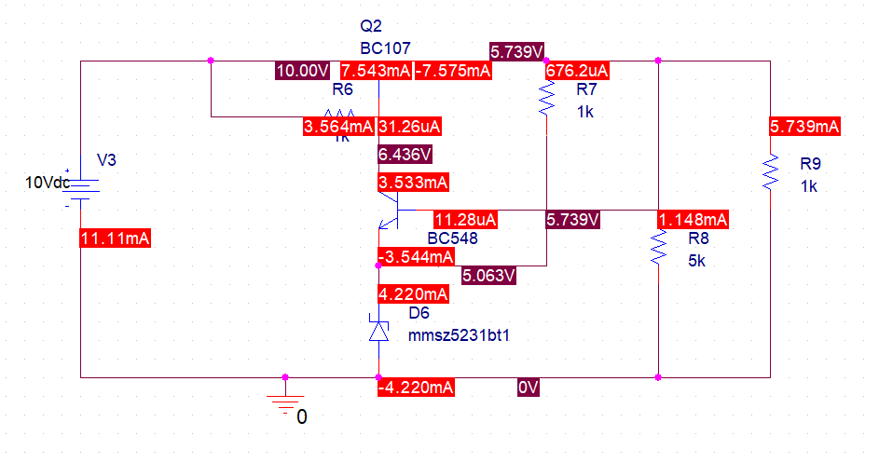

|  |  |  |  |  |  |  |
| --- | --- | --- | --- | --- | --- | --- |
| 20 | 18 | 16 | 14 | 12 | 10 | Vin(V) |
| 5.810 | 5.799 | 5.788 | .7755 | 5.760 | 5.739 | Vout(V) |
| 21.20 | 19.19 | 18.18 | 15.15 | 13.13 | 11.11 | Iin(mA) |

**ب)** در حالت ماکسیمم داریم

Sv_max=(∆Vout/∆Vin)*100%= (5.760-5.739)/2 *100 = 1.05 %

و روی کل بازه داریم

Sv= (5.810-5.739)/10 *100 = 0.71%

**ت)**نمونه:

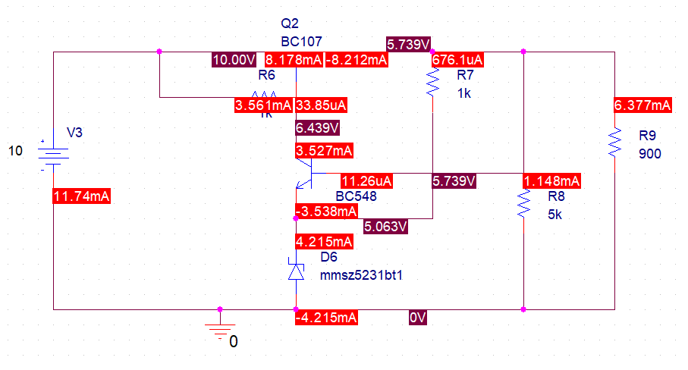

جدول را کامل میکنیم:

|  |  |  |  |  |  |  |  |
| --- | --- | --- | --- | --- | --- | --- | --- |
| 400 | 500 | 600 | 700 | 800 | 900 | 1K | R_L(Ώ) |
| 5.739 | 5.739 | 5.739 | 5.739 | 5.739 | 5.739 | 5.739 | Vout(v) |

**ث)** محاسبه مقدار SL_max

SL=(Vout_minLoad – Vout_maxLoad)/ Vout_normLoad *100% =(5.739-5.739)/5.739 *100=0.0%

ولتاژ خروجی با تغییر load تغییر نکرد که بسیار مطلوب است!